104學年度第二學期高中歷史  老師： 班級： 座號：______ 姓名：__________ | 分數欄
一、單一選擇題(共0分,每題0分)
1. ( A ) 泰利斯首創理性主義的精神，強調唯物主義的傳統，追求普遍性的原則，他被稱為「哲學史上的第一人」。泰利斯藉由經驗觀察與理性思維來解釋世界，是古希臘第一個提出「什麼是萬物之本」的哲學問題。請問泰利斯認為下列那一種物質是萬物之本？ (A)水 (B)火 (C)土 (D)風
解析： (A)泰利斯透過理性的觀察，認為水是萬物之本。
2. ( B ) 某一本數學著作是現代數學的基礎，也是在西方流傳量僅次於聖經的書籍。其主要內容有「平面幾何」、「數論」、「無理數」、「立體幾何」等。請問這本數學著作的作者是誰？ (A)畢達哥拉斯 (B)歐幾里德 (C)阿基米德 (D)伊比鳩魯
3. ( A ) 猶太人是古代世界唯一一個信仰一神的民族，他們有著選民與末世審判的觀念。在某個民族將他們從迦爾底亞手上解救出來後，猶太人就在耶路撒冷打造神殿，確立一神信仰。此民族是 (A)波斯 (B)雅典 (C)埃及 (D)羅馬
4. ( C ) 在希臘半島上曾經出現某一學派，此學派之特色為「他們專門研究與人本身有密切關係的事物，認為善良、真理、正義都和人本身的需要與利益相關，所以沒有絕對的真理、正義。」這應是那一學派？ (A)斯多噶學派 (B)柏拉圖學院 (C)辯士學派 (D)雅典學院
【習作簿】
5. ( C ) 在今天國立臺灣大學校園內，有棟教學大樓被命名為「博雅教學館」。請問「博雅」一詞，最早應出自何地？ (A)兩河流域 (B)埃及 (C)希臘 (D)羅馬
【學習評量】
6. ( C ) 「那位機敏的英雄，在摧毀特洛伊的神聖城堡後又到處漂泊……他在廣闊的大海上身受無數的苦難，……但他費盡了辛勞，終未能救得同伴，只因為他們褻瀆神明，為自己招災禍……。」上文摘自某文學作品，請問此作品是 (A)伊里亞德 (B)歷史 (C)奧德賽 (D)伯羅奔尼撒戰爭史
【實力評量】
7. ( B ) 十三世紀時，歐洲出現方言文學，在此之前，文學作品所使用的主要語文是 (A)希臘文 (B)拉丁文 (C)法蘭克文 (D)斯拉夫文
8. ( C ) 八世紀時，一位歷史人物認為聖像就是聖經裡所指的偶像，而崇拜偶像係違反教義，因此發動毀損聖像的運動，長達一百多年。這位歷史人物是那個政權的統治者？ (A)阿拉伯帝國 (B)法蘭克王國 (C)東羅馬帝國 (D)神聖羅馬帝國
解析： 「破壞聖像運動」由拜占庭帝國皇帝李奧三世發起，至九世紀中葉才結束。
9. ( D ) 有關希臘正教與羅馬公教的比較，下列史實何者「錯誤」？ (A)甲 (B)乙 (C)丙 (D)丁
 | 希臘正教 | 羅馬公教
(甲)宗教的重鎮 | 君士坦丁堡 | 羅 馬
(乙)信仰的地區 | 東 歐 | 西 歐
(丙)受感化民族 | 斯拉夫人 | 日耳曼人
(丁)政教的關係 | 政教分離 | 政教合一
10. ( C ) 他使基督教成為國教，並且迫害異教的教派，詔令拆除帝國內所有基督教以外的各教神殿，他逝世後，帝國分由二子東西分治，從此不再合併。他是誰？ (A)君士坦丁 (B)查理曼大帝 (C)狄奧多西 (D)查士丁尼大帝
【習作簿】
解析： 四世紀末時，狄奧多西宣布基督教為羅馬國教，基督教在羅馬帝國的地位更穩固。
11. ( B ) 「東羅馬帝國的皇帝在宗教上有『等同使徒』的頭銜，可以任免主教和獎懲教士。他也直接介入教會的教義和崇拜問題，有一些大公會議均由皇帝召開並主持。」以上敘述反映東羅馬歷史上的那一現象？ (A)教權至上 (B)政教合一 (C)基督教式微 (D)政教衝突
【習作簿】
解析： (B)皇帝擁有極大的宗教權，即政教合一。
12. ( C ) 歐洲某一時期的教堂建築以挺拔和精巧著稱，為了更接近上帝而採用高聳的尖塔，並盡可能地擴大窗孔，為了充實窗孔而採用彩色玻璃，並利用大量雕像來裝飾外在，尤其是正門。這應是那一種建築風格？ (A)羅馬式 (B)巴洛克式 (C)哥德式 (D)洛可可式
【習作簿】
解析： (C)哥德式建築利用高聳的構造與彩繪玻璃窗，創造明暗的光線效果，形塑上達天聽的效果。
13. ( B ) 古希臘文明被視為西方文明的開端，然而，當古希臘人尚未邁進文明時代時，某地區的文明已延續了約兩千年。希臘文明是在此文明的基礎上發展而來，而且，羅馬文明、基督教文明也深受此地文明的影響。請問「某地區」位於何處？ (A)埃及 (B)西亞 (C)印度 (D)中國
解析： (B)古代西亞文明持續發展，對此後的希臘、羅馬、基督教文明產生深遠的影響。
14. ( C ) 希臘神話中，某位神祇是奧林帕斯十二主神之一，據說祂傳授紡織、繪畫、雕刻、陶藝、畜牧等技藝給人類。祂備受希臘人民崇拜，尤其是雅典人。今日雅典帕德嫩神殿就是用來祭祀祂，裡面有一座祂的巨大雕像。這位神祇是 (A)宙斯 (B)阿波羅 (C)雅典娜 (D)波賽頓
解析： 雅典即是以雅典娜命名的城市，祂象徵智慧、勝利、戰爭、司法。
15. ( B ) 特洛伊戰爭結束後，特洛伊王子埃涅阿斯和他同行者在北方迦太基著陸。埃涅阿斯和迦太基皇后展開戀情，皇后提議要這些特洛伊人在迦太基定居下來，由她和埃涅阿斯共同統治這些人。但是，埃涅阿斯悄悄離開迦太基繼續前進。請問他最後到達下列那一地區？ (A)尼羅河流域 (B)義大利半島 (C)小亞細亞 (D)兩河流域
解析： 在特洛伊戰爭後，少數特洛伊人渡海到義大利半島定居。
16. ( C ) 凱撒在擔任高盧行省省長的八年期間，親自將遭遇的種種大事，諸如：戰爭、祭典、巡迴裁判等記錄下來。此外凱撒還記錄的當地的風土民情、社會文化。請問這本書是認識那一支民族早期歷史的最佳史料？ (A)希伯來人 (B)希臘人 (C)日耳曼人 (D)巴比倫人
解析： 此書為高盧戰記，當時高盧地區為日耳曼人的居住地，故這本史書成為認識早期日耳曼人社會文化的重要資料。
17. ( B ) 某一學派認為：最大的善來自快樂，沒有快樂就沒有善。快樂包括肉體上的快樂，也包括精神上的快樂。在追求短暫快樂的同時，必須考慮是否可能獲得更大、更持久的快樂。肉體的快樂大部分是強加於我們的，而精神的快樂則可以被我們所支配。請問此學派為何？ (A)斯多噶學派 (B)伊比鳩魯學派 (C)辯士學派 (D)米利都學派
解析： (B)伊比鳩魯學派認為靈魂會隨著肉體死亡而消散，故人們應辨真去偽，追求真正的快樂與幸福。
18. ( C ) 某城控制著希臘化世界的知識生活，尤其是在前三位君主統治時期（西元前323〜前221年）。這要歸功於著名的博物館和圖書館。統治者利用手中的權力和財富獎勵學術，用優惠條件羅致各地的學者來做研究工作。希臘人在科學上的創獲，以及古籍的整理與翻譯，有許多都是在這裡完成的。這個城市是 (A)雅典 (B)尼尼微 (C)亞歷山卓 (D)羅馬
19. ( A ) 上古時期某地文明的藝術成就乏善可陳，肇因於他們的宗教嚴禁偶像崇拜，使其創作題材和動機既以人物形象為忌諱而過於單薄，致使藝術本身失去價值，造成發展受到極大限制。此地是 (A)希伯來 (B)中國 (C)希臘 (D)埃及
解析： (A)希伯來人信仰耶和華，禁止崇拜偶像；(B)(C)(D)皆未禁止崇拜偶像。
20. ( C ) 某個宗教有別於絕大多數的宗教，他們與神的關係是建立在彼此盟約的關係上。這種宗教上的契約觀，是受到古代西亞法典的影響，因此其宗教經典也帶有「約」的字眼與精神。這個宗教是 (A)佛教 (B)伊斯蘭教 (C)猶太教 (D)祆教
解析： 猶太人的經典稱為舊約聖經。
21. ( D ) 出埃及記記載：耶和華要某人將希伯來人「從埃及的困苦中領出來，往迦南人、赫人、亞摩利人、比利洗人、希未人、耶布斯人的地去，就是到流奶與蜜之地」。請問「某人」應是 (A)掃羅 (B)所羅門 (C)大衛 (D)摩西
【習作簿】
22. ( B ) 「假如他敲斷一個平民的牙齒，他將付出三分之一邁納（古代貨幣單位）的銀幣」；「假如他敲斷和他相同等級的貴族的牙齒，別人將敲斷他牙齒」。上述是上古時期某地實施的法律條文，請問下列敘述何者正確？ (A)這是在埃及中王國時期的法律條文 (B)當中反映出當時社會階級的不平等 (C)當時互鬥風氣盛行 (D)這些條文導致當地民眾人生態度消極、悲觀
【習作簿】
解析： (A)此為漢摩拉比法典的條文；(C)無法從題幹敘述判斷；(D)造成兩河流域居民悲觀的原因是洪水的不定期氾濫。
23. ( A ) 豐饒女神伊西絲(Isis)，原是埃及的女神，奧塞利斯是她的丈夫，荷魯斯是她的孩子。她的名聲自西元前四世紀開始向外傳播至希臘、義大利等地，她的聖像也曾在多瑙河、萊茵河等地被發現，成為當時最具代表性的女神。請問促使伊西絲信仰向外傳布的主因為何？ (A)亞歷山大東征 (B)凱撒征高盧 (C)希臘內戰 (D)波希戰爭
【實力評量】
解析： 埃及的伊西絲信仰自亞歷山大東征、希臘化時代後開始廣為傳布，伊西絲雕像的造型也越來越希臘化。
24. ( C ) 某位神話人物是女神與凡人之子，女神因為不死之神，便希望兒子也能得到永生，故抓著他的腳踝，將其浸泡於冥河，所以兒子全身刀槍不入，唯有腳踝因沒有浸泡到冥河的關係，成為其弱點。請問這位神話人物是誰？ (A)荷米斯 (B)海克力斯 (C)阿基里斯 (D)普羅米修斯
【實力評量】
解析： 從關鍵字「腳踝是弱點」可知是阿基里斯。
25. ( C ) 某人在其著作中的首章提到：「在研究過去的歷史而得到結論時，我認為我們不能相信傳說中的每個細節。」、「我們要求用最明顯的證據，得到合乎情理的正確答案。」請問某人是誰？ (A)希羅多德 (B)波利比烏斯 (C)修昔的底斯 (D)奧理略
【實力評量】
解析： 此為修昔的底斯在其著作伯羅奔尼撒戰爭史首章的內容。修昔的底斯希望透過嚴謹的查證與收集資料，獲得證據，以此證明歷史演變的真相。
26. ( B ) 有學者表示，歐洲中古文化裡最值得懷念的有「三C」，分別是：主座教堂(Cathedrals)、十字軍(Crusade)及□□。根據對中古時代的認識，□□最有可能指什麼？ (A)查士丁尼法典(Code of Justinian) (B)騎士精神(Chivalry) (C)自治特許狀(Charter) (D)喀爾文主義(Calvinism)
解析： 歐洲中古為封建社會，而騎士精神最能代表封建特色。
27. ( D ) 某生在課堂中報告「歐洲中古後期的哥德式建築」，請問他應該搭配那一幅投影片？ (A)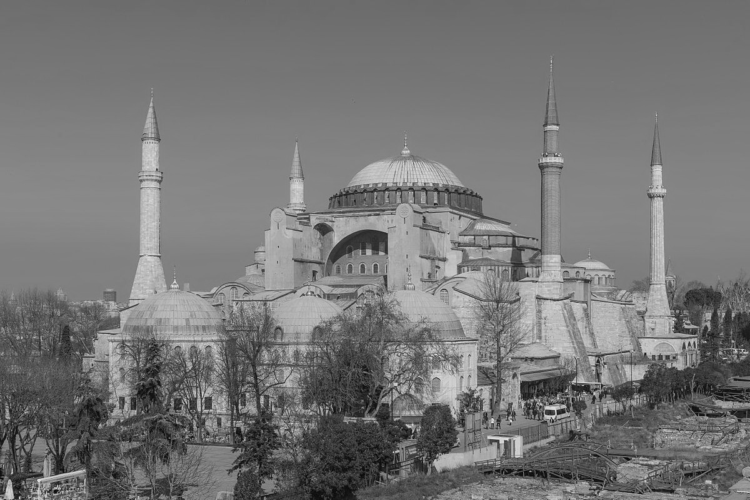 (B)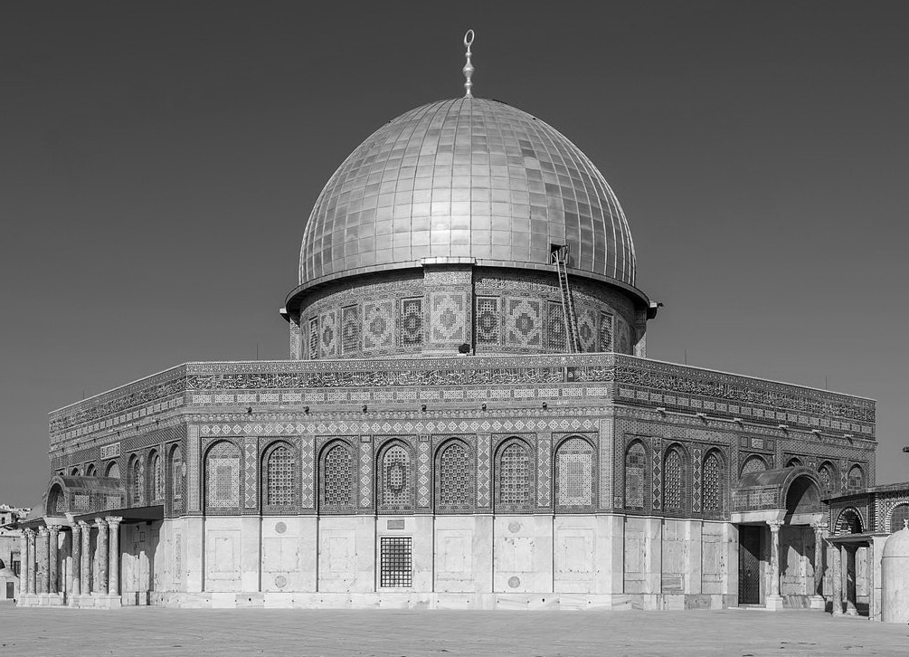 (C)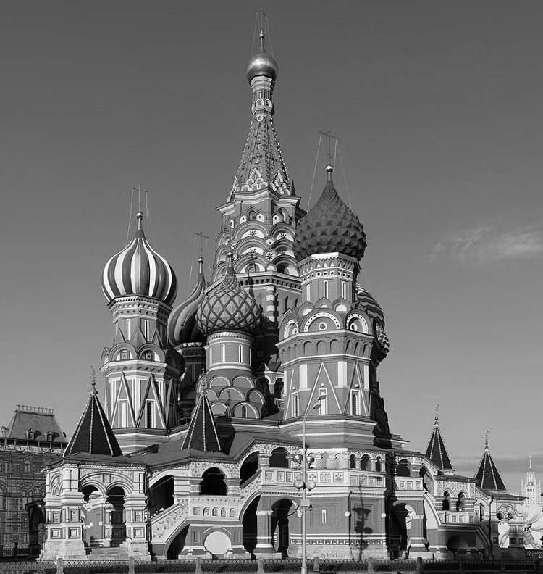 (D)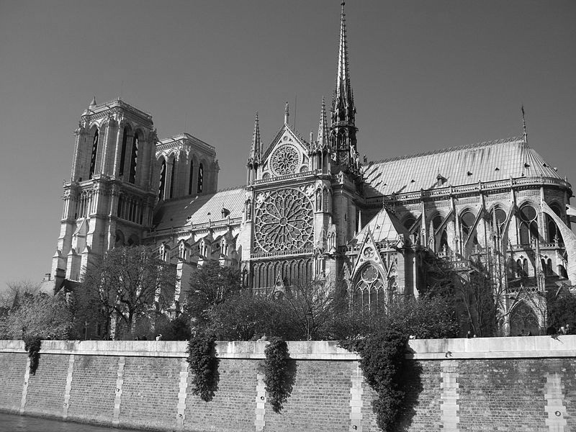
解析： (A)聖索菲亞教堂，希臘羅馬式的拱頂；(B)耶路撒冷圓頂清真寺，拜占庭圓頂及列柱；(C)莫斯科聖巴西爾大教堂，色彩鮮豔的穹頂；(D)巴黎聖母院，尖拱與尖塔，哥德式建築。
28. ( D ) 十六世紀時，某人在法國巴黎被指為「異端」，由此可知：(甲)某人可能是女巫；(乙)某人肯定是外國人；(丙)某人將遭受火刑；(丁)某人可能是喀爾文信徒。選項中正確的是 (A)只有甲、丙正確 (B)只有丁錯誤 (C)甲、乙、丙、丁都正確 (D)只有乙錯誤
解析： 十六世紀為宗教改革時期，當時喀爾文派尚未得到合法地位，因此有可能被視為異端，女巫則更普遍被視為異端，而火刑是處置異端的作法。(乙)外國人不一定是異端，端看其他條件而定。
29. ( B ) 附圖描繪的是某歷史事件，左側呈跪姿者為查理曼大帝，請問此事件反映的歷史意義為何？ (A)日耳曼族接受基督教 (B)教會對世俗政權的控制 (C)封建制度正式形成 (D)基督教成為合法的信仰
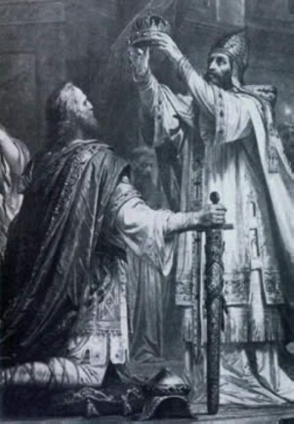
解析： 此事件指800年查理曼大帝接受教宗加冕。就意義而言，此事件代表教宗對世俗政權的控制，影響日後的政教之爭。
30. ( D ) 2004年，教宗若望‧保祿二世訪問雅典時表示了對十三世紀初某事件的看法：「過去和現在，天主教會的子女在行動和過失上，對東正教弟兄姊妹所犯下的罪行，向天主請求寬恕。」某事件指的是 (A)開除東羅馬皇帝教籍 (B)獵殺女巫運動 (C)亞威農之囚 (D)第四次十字軍東征
解析： 第四次十字軍東征發生於1202〜1204年，十字軍在利益驅使下攻陷君士坦丁堡，打擊了東羅馬帝國。
31. ( C ) 732年，一股伊斯蘭勢力入侵歐洲本土，在準備跨過庇里牛斯山時敗給一個基督教政權。學者評論：「（這場）戰役是世界歷史上一場決定性的戰役。這場戰爭選擇了基督徒而不是穆斯林來統治歐洲。」上述所指的「基督教政權」為何？ (A)東羅馬帝國 (B)西哥德王國 (C)法蘭克王國 (D)神聖羅馬帝國
解析： 由「庇里牛斯山」研判此戰役應該發生在伊比利半島，時間為八世紀，越過庇里牛斯山即法國，當時為法蘭克王國時期。
32. ( C ) 「在他的鼓勵下，基督教的勢力和影響得到了迅速的發展擴大。在不到一百年的時間裡，基督教就從少數人的宗教變成為地球上最大帝國裡，具政治勢力居支配地位的法定宗教。顯然，□□是歐洲史上最重要的關鍵人物之一。」這段敘述中的□□是誰？ (A)查理曼 (B)查士丁尼 (C)君士坦丁 (D)狄奧多西
解析： □□之後一百年，基督教才成為羅馬國教，故可知答案為(C)，君士坦丁使基督教合法化。
33. ( C ) 這個國家的藝術題材完全來自聖經故事，或聖徒行傳，其目的主要在彰顯教義，以圖像來給不識字的民眾講解聖經，俾激發其信仰熱誠。這個國家是 (A)查理曼帝國 (B)神聖羅馬帝國 (C)東羅馬帝國 (D)西羅馬帝國
34. ( C ) 關於耶穌生平及早期傳教，下列那一位同學的說法合乎史實？ (A)甲生：耶穌生存的年代與蘇格拉底相當 (B)乙生：要了解耶穌生平主要可以參考舊約 (C)丙生：耶穌早期傳教以巴勒斯坦北部為根據地 (D)耶穌不談神蹟，主要是以理念服人
解析： (A)耶穌生存年代為一世紀，蘇格拉底為西元前五世紀；(B)新約；(D)耶穌常行神蹟。
35. ( C ) 東羅馬帝國皇帝李奧三世曾對教宗說：「我是皇帝兼教士，如同聖保羅一樣受上帝之命統領其子民。」他的意思是 (A)贊同政教緊密合作，皇帝可以任命教宗 (B)認為政教對抗，至終皇帝是會獲勝的 (C)主張在政治上採行政教合一的體制 (D)反對東、西方教會分裂
解析： (A)東羅馬帝國沒有教宗，教宗只有西歐才有，而東羅馬帝國皇帝不能任命西歐的教宗。
36. ( C ) 小華正在研讀基督教的歷史，在某本書上看到這樣一段敘述，「我們所接受的食物不僅僅是一般的麵包和飲料，而是救世主耶穌體現上帝話語，為救贖世人而犧牲的血與肉。」關於這段敘述，下列說明何者正確？ (A)此教義是由聖本篤制定的 (B)教義規定不可飢餓時禱告，所以會先發送麵包和飲料 (C)此即基督教的聖餐禮 (D)此即基督教的洗禮
37. ( C ) 一位聰明人對自己說：「看啊！我已經發現了一個偉大的真理，我必須把自己的知識告訴別人。」一旦他能在那裡聚集起幾個聽眾，他便開始不辭辛勞的、不吝口舌地傳布他的思想。某日天公不作美，老師講在興頭上，突然下起雨來，於是學生意猶未盡地轉移至某地下室繼續講演，這就是那一組織的起源？ (A)行商 (B)沙龍 (C)大學 (D)商幫
【習作簿】
解析： (C)大學意謂著由老師和學生組合的聯合體，「教師」意謂著一切，至於他在何處、何種屋子內執教則無關緊要，而學生跟著老師學習，這就是大學的開始。
38. ( D ) 羅馬帝國滅亡後到中古前期，基督教會成為西歐最高的統治機構，這是什麼原因造成的？ (A)基督教會普受人民的擁戴 (B)教宗獲得各國國王的推舉 (C)在政教之爭中，教會獲勝 (D)西歐沒有強大的政權出現
解析： 中古前期，西歐政權分崩離析，沒有勢力強大的地方政權控制，基督教會於是成為實際上的最高統治機構。
39. ( D ) 某一地區的最高統治者身兼大祭司的職位，重視宗教帶來的利益，也明瞭宗教與世俗政權間的關係，把公眾的祭祀節慶當成教化人民的工具。為了便於推行政令，也使用各種占卜和預兆的手段。請問此地區為何？ (A)埃及 (B)兩河流域 (C)巴勒斯坦 (D)羅馬
解析： (A)法老本身即為神的化身；(B)國王為神的代理人；(C)並未兼任大祭司，也不可使用占卜的手段。
40. ( B ) 味吉爾在埃涅阿斯記中描述特洛伊英雄埃涅阿斯在海上漂流：「命運逼迫著他們，高傲的朱諾嫉恨著他們。從此流浪漂泊，別了故鄉特洛伊，在水一方。然而，勝利終將來到。登上拉丁，重建家邦。」根據以上資料，下列關於埃涅阿斯記的敘述何者正確？ (A)象徵特洛伊並未被擊敗 (B)頌揚羅馬人的祖先 (C)證明羅馬人具有浪漫的精神 (D)歌頌羅馬人的航海技術
解析： 味吉爾的埃涅阿斯記將羅馬歷史與希臘神話相連結，相對地提高了羅馬祖先的光輝事蹟。
41. ( B ) 「西元前十八世紀巴比倫國王漢摩拉比統一兩河流域，成為西亞大國。由於巴比倫王國內存在著各種不同的文化、語言和習慣；而且國內商業及高利貸業發達，廣大平民因受高利貸的重利剝削而破產，因而削弱了國防力量。為解決這些問題，漢摩拉比乃根據國內社會經濟關係，並吸收以往兩河流域各邦的法典，制定一部新的成文法漢摩拉比法典。」試根據以上敘述，找出漢摩拉比制定法典的用意為何？(甲)加強政治上的統一；(乙)強化軍事實力；(丙)緩和國內矛盾；(丁)制定有史以來第一部成文法 (A)甲乙丙丁 (B)甲乙丙 (C)乙丙丁 (D)乙丙
解析： 蘇美人已有編纂法典的傳統。
42. ( B ) 「一個民族與另一個民族的道德水準是不盡相同的，如：斯巴達人在某些情況下鼓勵妻子或丈夫與人通姦；而雅典的婦女則深居簡出，甚至不准參加正常的社交活動。這些標準究竟那一個是正確的呢？就相對的意識來說，則兩者都是對的，因為只有人的判斷力始能決定何者是正確的」，以上應是何者的主張？ (A)泰利斯 (B)辯士學派 (C)蘇格拉底 (D)柏拉圖
解析： (B)辯士學派認為沒有絕對的真理、正義，一切的標準都是相對的。
43. ( A ) 某位古希臘哲學家說：「在有生之年，我欲盡此全副心神追尋智慧之理，並將致力勸服每一位我所遇到的你們。」於是他以不斷反問的方法探求其所謂的真理。請問這位哲學家是誰？ (A)蘇格拉底 (B)柏拉圖 (C)泰利斯 (D)亞里斯多德
解析： 以不斷反問的方式探求真理的是蘇格拉底，他常會拋出一個問題，被問者回答後，蘇格拉底又再提出質疑與反證，經過不斷的提問與修正後得出真理。
44. ( D ) 一篇名為論法律的文章論道：「人是如此眾多的各種各樣活的生命當中，唯一獲得理性和思維的生命，而且其餘所有生命都為人所統治。……由於無其他之物比理性更美好，並且由於它存在於人和神兩者之間，所以人和神的第一份共同財富就是理性。因為正當的理性就是法，所以我們認為人與神共同具有法。共享法的人也必共享正義……。」這段話最適合描述哪一民族的法律觀念？ (A)巴比倫人 (B)古埃及人 (C)古波斯人 (D)古羅馬人
解析： 此段文字出自西塞羅。受斯多噶哲學影響，以理性作為規範人類行為的法的依據，是羅馬法律（特別是後來所謂的「自然法」）的特色之一。
45. ( B ) 某時某地召開一場宗教會議，會中決定：「任何形體的崇拜是非基督教的」：「神性是不能勾勒出輪廓的」；「基督的真正形象只存在聖餐中的麵包和葡萄酒」；「皇帝等同使徒」。請問「某時某地」最有可能為何？ (A)六世紀初期，巴黎 (B)八世紀中葉，君士坦丁堡 (C)十一世紀中葉，羅馬 (D)十六世紀初期，日耳曼南部
解析： 此決議反對聖像，且強調「皇帝等同使徒」，判斷此會議有可能舉行於破壞聖像運動時期的東羅馬帝國。(A)當時克洛維定都於此，剛接受基督教信仰，不可能召開宗教會議，法蘭克王國沒有「皇帝」頭銜；(C)羅馬教會認同聖像，且不可能同意「皇帝等同使徒」；(D)此時為宗教改革時期，資料內容非改革主題，且亦不可能同意「（神聖羅馬帝國）皇帝等同使徒」。
46. ( A ) 以下是□□在歐洲發展的過程：地中海沿岸（1347年）→義大利北部、法國（1348年）→英國、日耳曼中南部（1349年）→日耳曼北部、北歐（1350年）。□□最有可能是 (A)黑死病 (B)十字軍 (C)東正教 (D)修道院
解析： 從時間分析，符合黑死病在歐洲流行的時間，而且流傳速度非常驚人。從方向分析，黑死病來自中亞，從東南歐、南歐深入歐洲心臟地帶。
47. ( B ) 以下是一位十四世紀的歷史人物的見解：
資料一：「同城之人恆以相同之語言共處，則我輩並不深感驚訝，畢竟城中之語言變異於長年累月之間緩慢進展，而人類之生命則天性使然，極為短暫。」
資料二：「語言於同一族群之中已隨時間推移而改易，無法定型，則異地而處者之語言必有多種變貌……憑恃人類斟酌及地域需求而定之習俗禮節，亦是變化多端。」
此見解對「某種發展」造成了影響，「某種發展」是 (A)經院哲學的發展 (B)方言文學的發展 (C)大學教育的發展 (D)騎士文學的發展
解析： 資料一：簡單說明方言的形成。資料二：認同不同方言的存在猶如各地禮俗之不同。這位歷史人物是但丁。
48. ( B ) 「我命令：凡信奉這道理的應有『公教基督徒』的名號；其他人，照我的判斷，既係狂妄不經之徒，應以『異端者』的污名稱之，他們的會所不得擅稱『教堂』；他們將遭受到的，不僅是天主的懲罰，而且依照天主的旨意，也是我們法律的制裁。」以上所述可以解讀為 (A)文中的「我」是君士坦丁大帝 (B)這命令使基督教成為帝國的國教 (C)這命令使基督教成為合法的宗教 (D)這是基督教遭受迫害的開始
解析： 這是狄奧多西所下的命令，從此基督教成為帝國的國教。
49. ( C ) 神聖羅馬帝國皇帝亨利四世寫給教宗格列哥里七世的信：「……至於我，一個多罪而又沒有快樂的人。……由於用人不當，所以得罪天主，也得罪你；我不但侵犯了教會的財產，而且將教堂售予不適當的人──他們因而犯了買賣神職之罪，不從正門進入，而我也沒有盡力保護各地教會……。」上文可以理解為 (A)皇帝如此的低姿態，證明「政教」合作是成功的 (B)由於教宗格列哥里七世的強勢，從此引爆了「政教」之爭 (C)由於教會擁有開除教籍和停止教務之權，所以亨利四世不得不低頭 (D)由於亨利四世對格列哥里七世的屈服，從此結束了「政教」對抗
解析： (A)是失敗的；(B)早在格列哥里七世之前就有政教之爭了；(D)政教對抗依然持續著。
50. ( D ) 「我們切望朕所治理的人民，都信奉聖彼得門徒傳給羅馬人的宗教……唯有遵此律令者，方可稱為天主教徒，其餘之人，將被視為異教分子，且遭受天誅，因為我們的律令正是順天命而頒布的。」請參考上文選出正確的敘述。 (A)「朕」即為君士坦丁 (B)「傳給羅馬人的宗教」為猶太教 (C)此人將此宗教合法化 (D)此舉使此宗教的地位更加穩固
【實力評量】
解析： 從「都信奉聖彼得門徒傳給羅馬人的宗教」可知此時已準備將基督教立為國教。

二、多重選擇題(共0分,每題0分)
1. ( Combin ) 下列關於羅馬公教與希臘正教的比較，何者正確？ (A)宗教重鎮：羅馬公教在羅馬城，希臘正教在君士坦丁堡 (B)宗教領袖：羅馬公教是羅馬教宗，希臘正教是拜占庭帝國皇帝 (C)盛行地區：羅馬公教在西歐，希臘正教在東歐 (D)使用文字：羅馬公教是日耳曼文，希臘正教是斯拉夫文 (E)政教關係：羅馬公教是政教合一，希臘正教是政教分離
【學習評量】
解析： (D)羅馬公教應是使用拉丁文；(E)羅馬公教為政教分離，希臘正教是政教合一。
2. ( Combin ) 1054年歐洲的東西方教會正式分裂，但其實造成分裂的原因相當複雜，包括政治、文化、宗教等因素，請問以下敘述中何者正確？ (A)東：使用希臘語文；西：使用拉丁語文 (B)東方神學較西方神學強調神意 (C)東：不接受教宗體系；西：遵從教宗體系 (D)東：重視教徒與學者對教義的詮釋；西：強調聖經的權威性 (E)東：反對崇拜聖像；西：支持使用聖像
解析： (D)東方強調聖經的權威性，西方則除了聖經外，也重視教徒與學者對教義的詮釋。
3. ( Combin ) 在某本書的第一章寫道：「哈利卡那索斯的希羅多德在這裡呈上他的調查結果，旨在避免時間將人的功績沖走，俾希臘人和外邦人的功業不致湮沒，也旨在解釋這兩族人何以發生衝突。」根據以上資料，下列敘述那些是正確的？ (A)這本書是伯羅奔尼撒戰爭史 (B)外邦人指的是波斯人 (C)作者認為「神話」與「歷史」沒有明確的差別 (D)作者努力區別神話與歷史的不同 (E)重視人在歷史中扮演的角色
解析： (A)應是描寫波希戰爭的歷史；(C)希羅多德親自到各地採訪，印證傳聞的可靠性，區別神話與歷史的不同。
4. ( Combin ) 一位高三同學的筆記本上，寫著希臘化時代科技蓬勃發展的原因。他所寫的內容是 (A)各地以希臘文作為官方語文，使知識傳播更為便利 (B)亞歷山卓的圖書館提供不少學術資源 (C)繼承埃及與兩河流域的既有成就 (D)傳遞希臘時代的成就 (E)中國的造紙術藉由絲路傳至希臘化地區，有助於書籍流通
5. ( Combin ) 以下內容出自一份會議紀要，時間為1417年：「西班牙人認為，彼輩轄區內有七王國，皆信仰基督教，倘若如今未有出自其國者擔任教宗，恐將激起眾王之不滿……法蘭西人，亦有相同之答覆，彼輩於巴黎擁有最高之學府，而且其國王及隸屬其國者乃最強之諸侯與最佳之教徒，彼輩亦盼望有一教宗出身其範圍。此日直至入夜為止，皆為僵持之局。」以下對於資料的理解，何者最為恰當？ (A)教宗選舉制度相當公開 (B)教宗大多由各國輪流出任 (C)當時基督教世界正處於分裂 (D)此事顯示教宗威信大不如前 (E)各國王權有上升的趨勢
解析： 分析資料，西班牙與法國皆希望能選出該地區出身的教宗，當時歐洲正處於「大分裂」時期，西、法兩國的態度顯示王權對教宗選舉的干預。(A)無法從資料得此結論；(B)由法、西立場可知，兩者極力爭取該地區出身之教宗，而教宗向來為義大利人擔任，研判教宗並無各國輪流出任的制度。

